|  |  |  |  |
| --- | --- | --- | --- |
| Date | Version | Description | Author |
| 2011/11/23 | 1.0 | 新增 | 柏潤 |

1. 程式功能概要說明：
   1. 程式功能：**交查率與破案率統計作業**。
   2. 程式名稱：AAH5_0700.java。
   3. 作業方式：ONLINE
   4. 概要說明：**交查率與破案率統計作業**。
   5. 處理人員：
2. 程式結構：
3. 相關檔案（TABLE）：
   1. 交查率與破案率員工統計檔：DTAAH700_EMP
   2. 交查率與破案率部門統計檔：DTAAH700_DIV
4. 相關模組：
5. 設計畫面：
   1. 如連結
6. 程式內容：
   1. 查詢:
      1. 畫面.年月 ListBox=目前系統日期之年月**至**2011-09 [預設顯示**目前的年月**]
      2. 查詢條件為：
         1. READ DTAAH700_DIV
            1. DTAAH700_DIV.CASE_DATE = 查詢日期之西元年月。
      3. 逐筆讀取STEP1.1  
         明細:

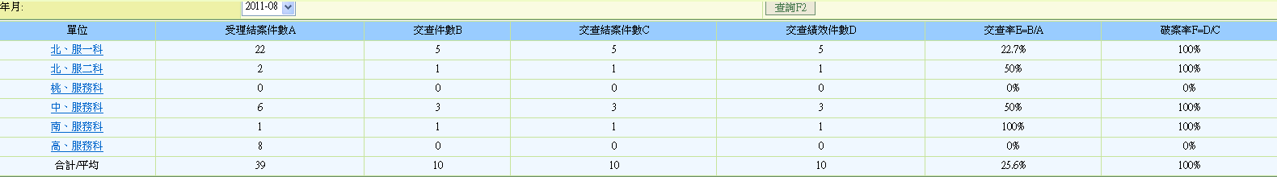

|  |  |
| --- | --- |
| 欄位 | 值 |
| 畫面.單位 | DTAAH700_DIV.APLY_DIV_NO [轉換為單位中文簡稱] (IF DTAAH700_DIV.APLY_DIV_NO = ‘9999999’ 單位為**合計**) |
| 畫面.受理結案件數A | DTAAH700_DIV.COUNT_A |
| 畫面.交查件數B | DTAAH700_DIV.COUNT_B |
| 畫面.交查結案件數C | DTAAH700_DIV.COUNT_C |
| 畫面.交查績效件數D | DTAAH700_DIV.COUNT_D |
| 畫面.交查率E | DTAAH700_DIV.COUNT_E |
| 畫面.破案率F | DTAAH700_DIV.COUNT_F |

* + 1. RETURN。
  1. 顯示各單位成員當月累計統計資訊:[點選單位超連結進入第二層]
     1. READ DBAA.DTAAH700_DIV WHERE CASE_DATE = 畫面.年月 AND APLY_DIV_NO= 畫面.單位代號
     2. 逐筆讀取STEP2.1  
        明細:



|  |  |
| --- | --- |
| 欄位 | 值 |
| 畫面.人員 | DTAAH700_EMP.APLY_EMP_ID [轉換為中文姓名] |
| 畫面.受理結案件數A | DTAAH700_ EMP.COUNT_A |
| 畫面.交查件數B | DTAAH700_ EMP.COUNT_B |
| 畫面.交查結案件數C | DTAAH700_ EMP.COUNT_C |
| 畫面.交查績效件數D | DTAAH700_ EMP.COUNT_D |
| 畫面.交查率E | DTAAH700_ EMP.COUNT_E |
| 畫面.破案率F | DTAAH700_ EMP.COUNT_F |

* + 1. 合計部分等於上一層單位的明細資料
    2. 畫面.回上一層Btn=回上一層
  1. RETURN